“Art of living” Comenius Project
Barcellona archivio della cortesia
16 – 22 novembre 2003

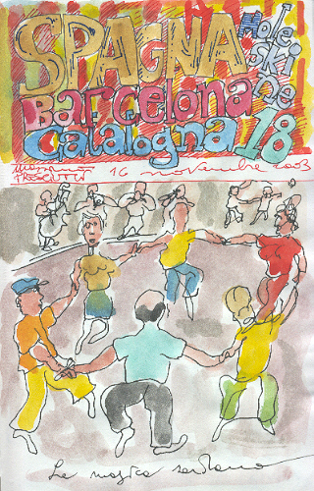
La “Sardana” dal moleskine di Massimo Presciutti

Le radici invisibili di Barcellona sono un’opera d’arte per questo è facile assimilare i segni musicali e grafici così come gli accordi dei colori visibili in superficie. “Archivio della cortesia, albergo dei forestieri, ospizio dei poveri pronta a corrispondere gratamente a ogni vera amicizia, unica per bellezza e posizione”. Così è definita da Don Chisciotte la plasmabile città catalana al capitolo LXII del secondo volume che sto studiando in questa mattinata di un teorico aprico novembre. Il caso mi porta a vivere una multipla Barcellona, quella del primo meeting del Progetto Educativo Europeo “Arte di vivere / Art of living” che sto coordinando per Italia, Austria, Bulgaria, Danimarca e Spagna e quella del capitolo che sto preparando per i ragazzi del Laboratorio Linguistico Musicale del Circolo 5 di Firenze, incontrata da Don Chisciotte alla fine del suo viaggio, quando per la prima volta vede il mare e subisce la definitiva sconfitta da parte del Cavaliere della Bianca Luna, ovvero il paesano Sansone Carrasco baccelliere. Un capitolo ogni settimana, sono ormai quattro anni di lavoro, ed eccoci nello stesso spazio in tempi diversi. D’altra parte questa non concordanza tra lo spazio e il tempo non è forse la caratteristica del personaggio manchego? I giardini davanti al Museu Nacional d’Art de Catalunya, la scalinata di specchi d’acqua digradano verso la gigante Font Màgica ancora addormentata. Ero arrivato in Piazza Espanya come guidato dai sorrisi perché a Barcellona non si danno informazioni, si partecipa ai destini di tutti in modo leggero come nella Sardana. Oltrepassando le Torres Venecianes, il sole che si specchia sul velo d’acqua spruzzato da una solitaria autocisterna, penso che certe cose soltanto da solo le puoi fare, infatti in questo momento non sono interessato agli altri insegnanti del gruppo internazionale che danno vita al Progetto , ho chiesto libero. Io stesso non sono un insegnante, sono un allievo, un allievo di Barcellona.
L’arte che amo è quella che riesce a dare una forma perfetta come cristallo all’anima in movimento, è memoria realtà utopia. La ragazza vista di spalle che guarda da un ponte stirandosi: viva la vita, Parigi a noi due. E’ una foto famosa quella che mia aveva colpito al ristorante di Montcada. La guerra è finita. E’ festa ora c’è la gente per strada, Barcellona vive la notte, la fontana acqua colorata che si distende balla un valzer, la danza è arte effimera, ho come paura che il tempo possa scalfire tanta bellezza. Ma la bellezza è imprevedibile, non è affar mio, c’è.
In questo momento non voglio possedere niente, mi sveglio e mi godo la fine dell’odio contro l’armonia che sta al fondo di molte ideologie. Strana questa sensazione in tempi di guerra, ma qualcosa deve essere successo, forse donne che si stirano prima di tuffarsi nella rambla. Mentre sto scrivendo si avvicina Arianna, l’ultima nata delle mie bambine, mi chiede se sto scrivendo una canzone. Con la testa dico di no ma in realtà è si, mi viene in mente che in Bulgaria il movimento della testa che noi adottiamo per dire no vuol dire si e viceversa.

Massimo Presciutti 23 novembre 2003

